OUTPUTS [ **09/07/2025** ]

Q1

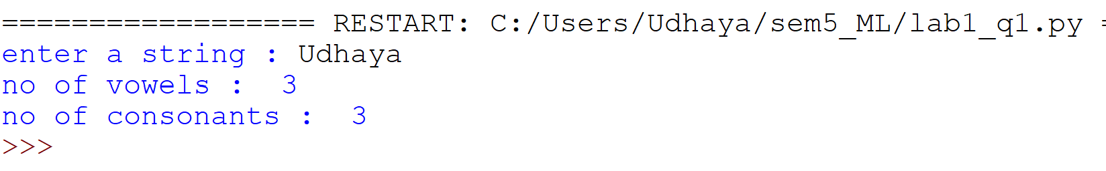

Q2

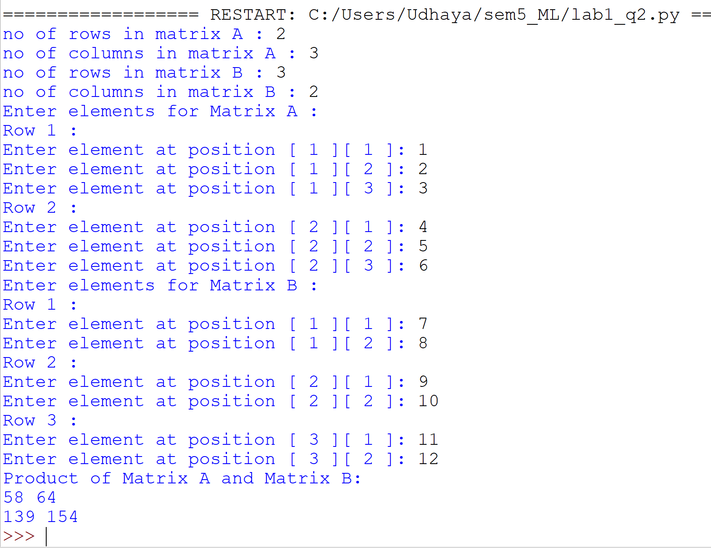

Q3

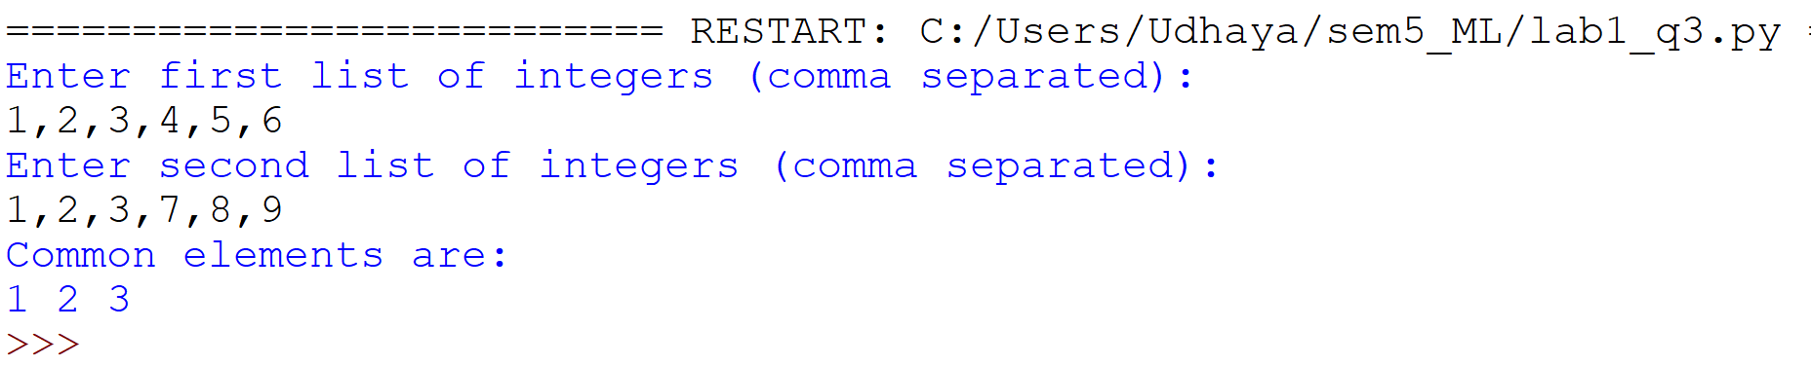

Q4

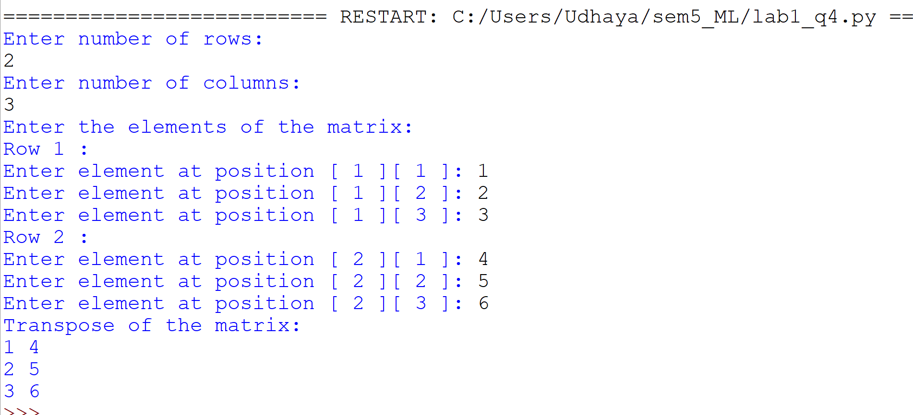

Q5

